TÁJÉKOZTATÓ

A GYERMEKÉTKEZTETÉS TÉRÍTÉSI DÍJÁRÓL

TISZTELT SZÜLŐK!

Tájékoztatom Önöket, hogy a gyermekétkeztetés napi térítési díja a 66/2025. (VI.18.) önkormányzati határozat alapján 2025. szeptember 1. után elfogyasztott adagok tekintetében az alábbiak szerint alakul.

A szülők a bruttó nyersanyagnormát fizetik meg, melyet a lenti táblázat tartalmaz. Az önkormányzatnak fizetendő bruttó egységár -mely a szolgáltató valamennyi költségét tartalmazza- normál étkezés esetén 1472,95 Ft, diétás étkezés esetén 1768,22 Ft, gluténmentes étkezés esetén 1915,03 Ft. A két ár közötti különbséget az Önkormányzat saját forrásból és állami normatíva terhére finanszírozza.
Az iskola az étkezés keretében napi 2x étkezést biztosít. (tízórai, ebéd)

Térítési díjak | Alap | Áfa 27% | Összesen
Normál étkezés 100 %-ban térítendő díj | 625,98 | 169,02 | 795,00
Normál étkezés 50 %-ban térítendő díj | 311,02 | 83,98 | 395,00
Diétás étkezés 100 %-ban térítendő díj | 751,96 | 203,04 | 955,00
Diétás étkezés 50 %-ban térítendő díj | 374,01 | 100,99 | 475,00
Gluténmentes étk. 100 %-ban térítendő díj | 814,96 | 220,04 | 1 035,00
Gluténmentes étk. 50 %-ban térítendő díj | 405,51 | 109,49 | 515,00

Az önkormányzati rendelet figyelembe veszi a 37/2014. (IV. 30.) EMMI rendeletnek a közétkeztetésre vonatkozó kötelező táplálkozás-egészségügyi előírásait, az ebből adódó többletköltségeket és biztosítja ez előírásoknak megfelelő, az egészséges táplálkozásra fokozott hangsúlyt helyező étkeztetést.

A térítési díjakkal kapcsolatos kedvezményekre való jogosultságról, azok igénybevételének rendjéről az Önkormányzat étkezési díjak beszedésére kijelölt dolgozója ad információt.

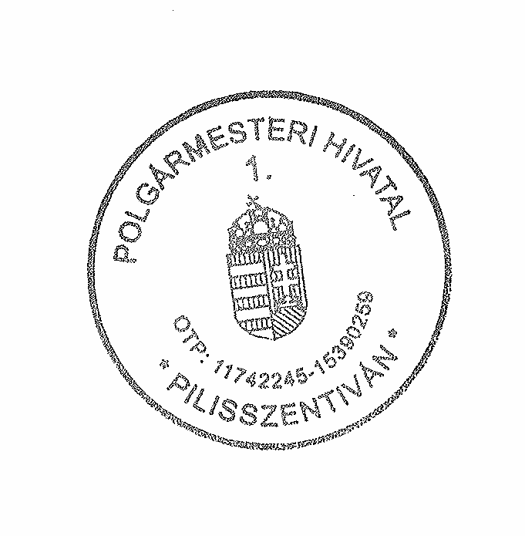
Pilisszentiván, 2025.08.18.
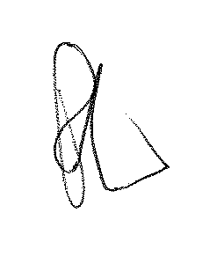

Dr. Peller György

jegyző

